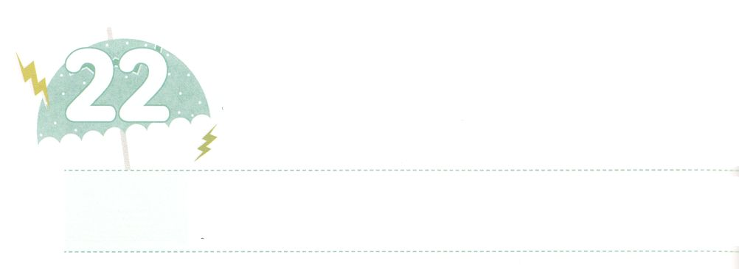

このよの　ちしきと

　　　　　　　れいてき　ちしき

**げつようび**

わたしのはがないのでぼされる。あなたがをけたので、わたしはあなたをけて、わたしのとしない。あなたはのおしえをれたので、わたしもまた、あなたのらをれよう。

**ホセア**

**46**

がごのかたちをつものとして、をとしてしてくださいました。それゆえ、すべてのはをるようにられています。ところが、くのがをらず、なにりました。ののであれば、にすることによってにつけることができますが、はんでもにつけることはできません。とサタンとのにったイエス・キリストをしてにうことによってだけ、をにつけることができます。このようなをにつけてこそ、のをだましてしたであるサタンについてもることができます。

をたのどもがるときにきることがあります。それはのきとの、いのです。このとをらなければ、どんなにいろいろなをにつけても、サタンのとしてきてをえることになります。

からるでをしましょう。そうすれば、をらないののをかすまことのになるでしょう。



**きょうのみことば**

、ありがとうございます。、をるをび、のこととするをえてください。きておられるイエス・キリストのおによっておりします。アーメン

世界大学修練会現場チームの働き2講┃2020.02.06

**きょうのいのり**



　　　　　　　きょうのみことばをもうんで、いて、のに

　　　　　　　をけましょう。

いてみよう

（ホセア4:6のみことば）



**きょうのでんどう　　　　　　　　　　う　　　　　　　　　　　　　　　　　　　　　　　　する**

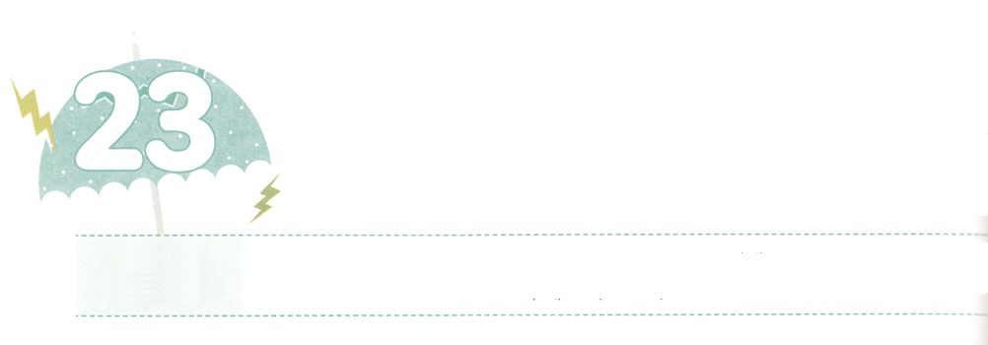

サミットに　あたえられた

　　　　　　　３つの　しゅくふく

**かようび**

これらのことがすると、パウロはのしにより、マケドニヤとアカヤをったあとでエルサレムにくことにした。そして、「はそこにってから、ローマもなければならない」とった。

**1921**

パウロはがもだとわれていることをしたサミットでした。それゆえ、くすべてのところでがわせてくださるをたてて、ともにをえました。たちはすでにのきなをけました。ですから、はたちをパウロのように、こののレムナントとしてんで、サミットのをくださいました。、がサミットにえてくださった３つのをしてするをてばいのです。

１つ、サミットタイムをちましょう。ひとりでいるときやで、ひたすらのみことばとりにするをささげましょう。みことばにはながあり、たちのすべてをいやしてくださいます。はみことばをしてをくださいます。それとともにをけば、いやしとになをえるようになるでしょう。２つ、サミットをちましょう。パウロのように、がとともにおられ（WITH）たちとともにおられ（Immanuel）すべてのことをしてがをしげられるというをじるときに、をつことができます（Oneness）。３つ、にすべてをけれることができるサミットをちましょう。も３つののでくをめましょう。



**きょうのみことば**

、ありがとうございます。サミットタイム、サミット、サミットをえたレムナントになるように、からにできるようにいてください。きておられるイエス・キリストのおによっておりします。アーメン

産業宣教メッセージ┃2020.02.08

**きょうのいのり**



　　　　　　　サミットタイム、サミット、サミットがのになることを

　　　　　　　りながらをきましょう。

をかこう



**きょうのでんどう　　　　　　　　　　う　　　　　　　　　　　　　　　　　　　　　　　　する**

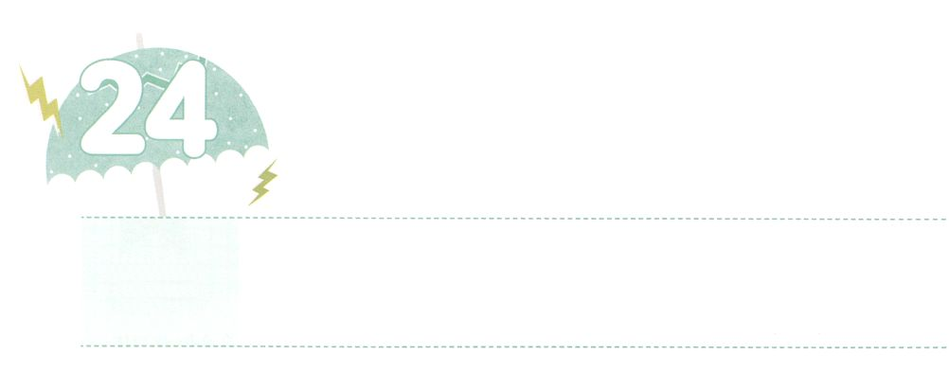

**すいようび**

やんでいる　ともだちを

　　　　　いやしに　いきましょう

それどころか、のであるキリスト・イエスをっていることのすばらしさのゆえに、いっさいのことをとっています。はキリストのためにすべてのものをてて、それらをちりあくたとっています。それは、には、キリストを、また、キリストのにあるとめられ、によるのではなくて、キリストをじるによる、すなわち、にづいて、からえられるをつことができる、というみがあるからです。

**ピリピ**

**38～9**

くのがをらないので、なしのままのためににがんばってきています。がんばって、もうしでうまくいきそうなところまでいくのですが、、ダメになってらはします。たちのだちもじです。いがとられるように、または、のをするために、にがんばってします。しかし、なしでにしてしても、しせるをめることはできません。には、がえられたタラントではなく、によってのにたなければなりません。

そのようなったのゆえにるによって、のがしみをわっています。らにはしいいやしがです。のののとおり、とともにいて、のみことばのにいることができるようにけてあげればいのです。はのであるキリストをとしたレムナントをして、そのだちをいやすことをっておられるからです。まずはひとりでいるに、のどもにえられたをえましょう。<どものりの>のみことばをにれて、そのみことばをわうりをしましょう。しずつえられたによって、のをいやすようになるでしょう。



**きょうのみことば**

**きょうのいのり**

、ありがとうございます。のであるキリストをって、そのでがくださるによってだちをかしてするをください。きておられるイエス・キリストのおによっておりします。アーメン

核心訓練メッセージ┃2020.2.8

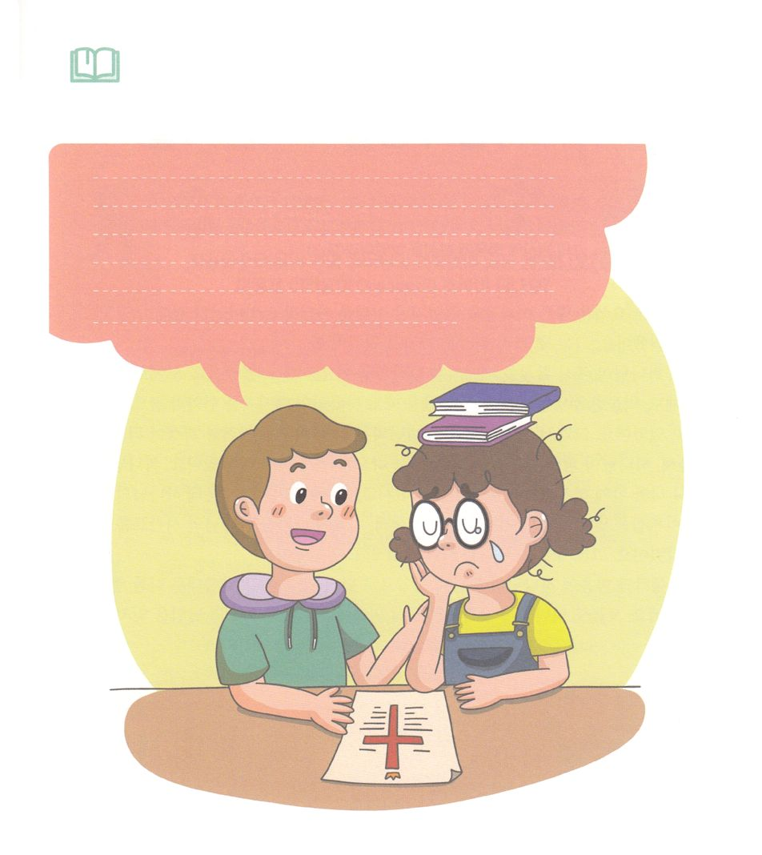

　　　　　がになっているだちとをらないでのために

　　　　　しんでいるだちがいます。にあってしくめることが

　　　　　できるように、なのをふきだしのにきましょう。

みことばを

しよう



**きょうのでんどう　　　　　　　　　　う　　　　　　　　　　　　　　　　　　　　　　　　する**

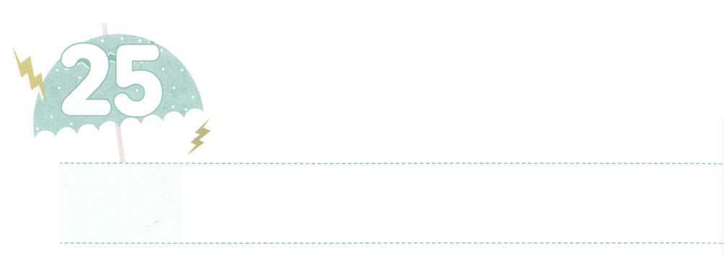

くるしみも

かみさまの　こたえに　なる　おくぎ

**もくようび**

がヨセフとともにおられたので、はなとなり、そのエジプトののにいた。のは、がとともにおられ、がのすることすべてをさせてくださるのをた。

**391～6**

レムナントのヨセフは、くのしみをしましたが、どこにっても、ののでしました。ヨセフはいくつかのをっていました。１つ、がくださったなメッセージをいつもににめていました。としてられたときも、れによってったでのしさのときも、のメッセージをととしてにめていました。ですから、どんなものをしげるとになりました。２つ、がともにおられるのからえられるをっていました。はいつもとともにおられ（WITH）たちとともにおられ（Immanuel）、すべてのことのでがをしげておられることをってじていたのです（Oneness）。３つ、にやってくるのをってっていました。それゆえ、、をすべきかをってしました。

のえとにのみことばがとしてっているなら、そのみことばのとおりをいてくださるでしょう。もたちにくださったのがりつのであることをれないようにしましょう。



**きょうのみことば**

、ありがとうございます。も、がにくださったをしげておられることをってわったヨセフのように、をください。きておられるイエス・キリストのおによっておりします。アーメン

**きょうのいのり**



　　　　　のみはなんでしょうか。

　　　　　　　　　　パク・ウヨン

　　　　　　　　　　わたし、なやんでいます！

このしみはにののにあるものですか。

どうしたらしみはOnenessのになるのでしょうか。

きておられるなるは、たちをのようにっておかれません（ヨハネ14:18）。いつもみことばでたちのにおられ、きているみことばによっていてくださいます（ヨハネ14:26-27）そのようなでたちはしみにうのですが、なるはのもなくしみをえられるのでしょうか。

ヨセフがたちによってエジプトのとしてられたとき、にに

いられてのことをとりしまるのになったとき、どんなしみがあった

のかいしてください。あきれるようながこって、そのれによってに

くようになりました。ところが、、このことがになるにつなが

ったのです。その、ヨセフはすべてのことはたちのをかそうとされ

るのであったとしました（45:5-8）。

はのどものけるすべてのしみが、、となるとして

います（ローマ8:28）。そのしみにがともに（Oneness）おられるから

です。

これからどんなしみにっても、とともにおられるのであるなる

をじてのためのをしましょう。

なやみが

あります



**きょうのでんどう　　　　　　　　　　う　　　　　　　　　　　　　　　　　　　　　　　　する**

インマヌエル教会聖日1部┃2020.2.9

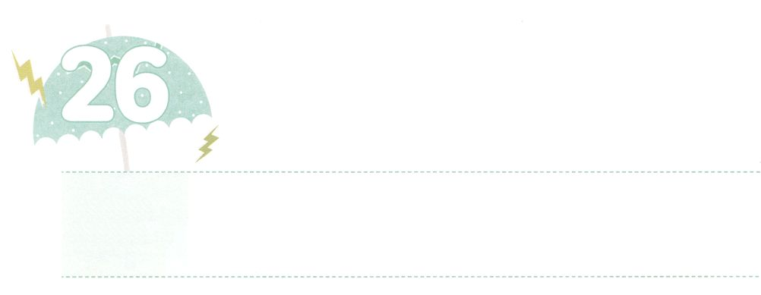

かみさまの　じゅんび

**きんようび**

がわたしをしているから、わたしはをけそう。がわたしのをっているから、わたしはをくげよう。が、わたしをびめれば、わたしは、にえよう。わたしはしみのときにとともにいて、をいにれをえよう。わたしは、をいいのちでちらせ、わたしのいをにせよう。

**9214～16**

のである「ヤーウェ」には「『ある』とわれる」というがあります。はこのをってじるレムナントに、まことのをくださいます。また、とのために、のをあがめるレムナントに、まことのをえてくださいます。は237かをかすために、たちをにんでレムナントのをくださいました。このようなたちがより、にるべきことがあります。たちをしてわれたのとです。

はたちひとりに、をしてしいいのちをくださいました。ですから、がきておられることをわすとしてててくださるでしょう。このように、はのどもにされたぺきなとをして、237かをかすをくださいました。

は、ただだけがあかしできるようにレムナントをてられました。そして、をしてのあちこちにいるにがべえられることをっておられます。がたちにくださったをえるをきましょう。たちのりにえて、しみので、ともにおられるのはするでしょう。



**きょうのみことば**

インマヌエル教会聖日2部┃2020.2.9

、ありがとうございます。がにしてくださったぺきながをしてあかしされることにいられますように。きておられるイエス・キリストのおによっておりします。アーメン

**きょうのいのり**

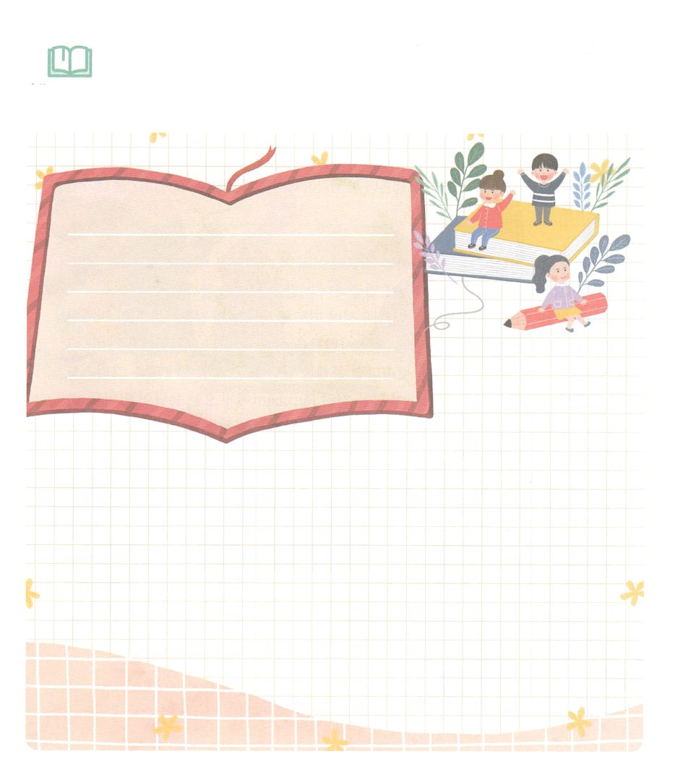

　　　　　きょうのみことばで、がにくださったメッセージを

　　　　　やでにしましょう。

みことばを

しよう



**きょうのでんどう　　　　　　　　　　う　　　　　　　　　　　　　　　　　　　　　　　　する**

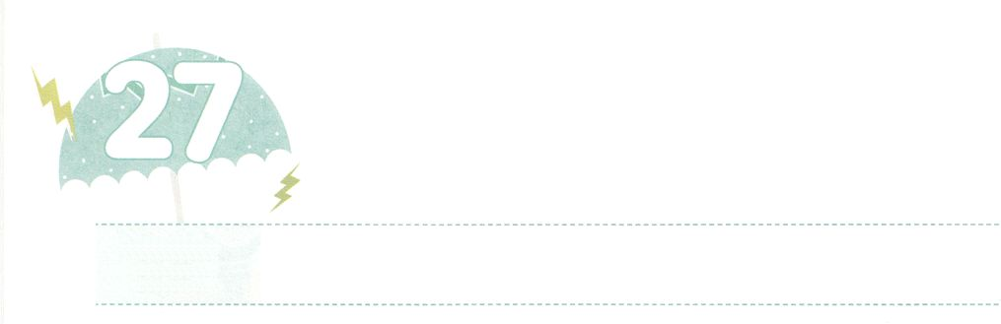

レムナントの　ただ

**どようび**

**Ⅲヨハネ**

**12**

するよ。あなたが、たましいにいをているようにすべてのでもいを、またであるようにります。

になは、いときからいろいろなをび、するをりました。それならば、たちはにしてごさなければならないのでしょうか。

をつたちは、、がになるためのにするをたなければなりません。ただだけがをつをかすことができるからです。もしいときから、ただでえをえるなら、にしているすべてのにイエス・キリストというなえをえることができます。このえをつレムナントにるえがあります。ののるにれるです。すると、するもだちときうもとわります。

かにのでのをくでをめましょう。ののでにをげるをささげましょう。このにもしいのきをけるをごすことができます。そのようにしていれば、いつのまにかがにだけえてくださったとのえをつけるようになるでしょう。



**きょうのみことば**

、ありがとうございます。をくをして、ただだけがをい、をかすであることをれますように。きておられるイエス・キリストのおによっておりします。アーメン

**きょうのいのり**

産業宣教メッセージ┃2020.2.15

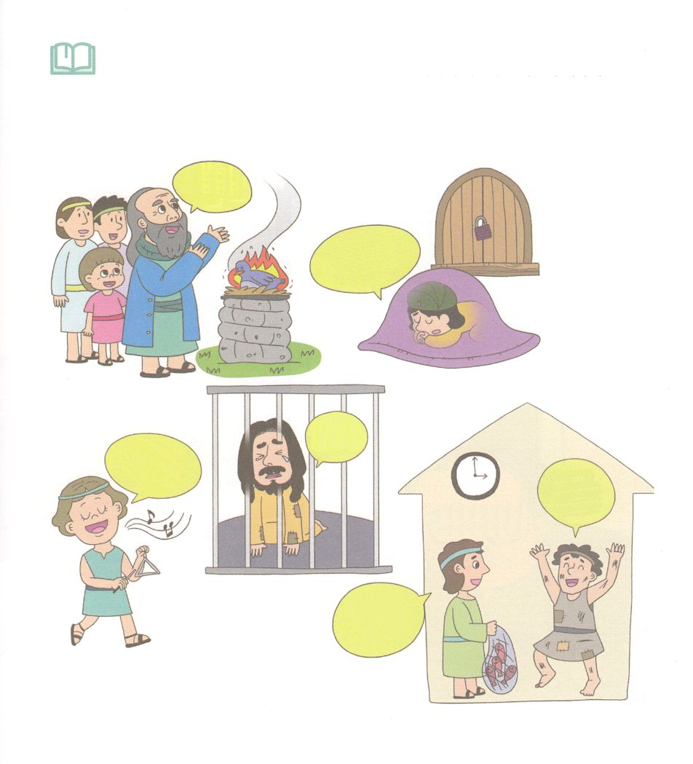

みことばを

しよう

　　　　　レムナントがわうりのをっていたのをながら

　　　　　のとちがうところをつけましょう。

　　　　　どのようにっていたのかをえてみましょう。

アドナイ・イルエ

のに

れられません

ように･･･

はローマのだ！してくれ！

さんびより

ポップスが

いいなぁ～

のなえた

がった！

のりの

にペテロので

イエス・キリストのによって

ちなさい



**きょうのでんどう　　　　　　　　　　う　　　　　　　　　　　　　　　　　　　　　　　　する**